Исследование коэффициента сжимаемости вблизи фазового перехода первого рода в интерметаллическом соединении LaFe_{11,4}Si_{1,6}
Востров Н.В.¹, Карпенков А.Ю.¹, Айриян Э.Л.¹, Карпенков Д.Ю.²
студент
¹ФГБОУ ВО Тверской государственный университет,
физико-технический факультет, Тверь, Россия
² Национальный исследовательский технологический университет МИСиС,
Москва, Россия
E-mail: vostrov.n@yandex.ru

В настоящее время идет всестороннее изучение материалов, использующихся в альтернативных системах охлаждения, в частности в магнитных, основанных на адиабатическом размагничивании магнитных материалов, обладающих магнитокалорическим эффектом. Целую группу подобных материалов представляют соединения LaFe_{13-x}Si_{x} (LFS) с низким содержанием кремния, в которых наблюдаются магнитный фазовый переход (МФП) 1 рода [1].
Согласно теории Бина и Родбелла основной причиной, приводящей к МФП 1 рода, является сильное изменение обменных взаимодействий в зависимости от межатомных расстояний, а также связанной с этим изменением упругой энергии вещества [2].
Одним из необходимых условий реализации больших объемных изменений интегралов обмена является достаточно высокая сжимаемость вещества. Для расчета коэффициента сжимаемости k использовалась теория Бина и Родбелла, в которой на основе модели молекулярного поля рассматривается взаимодействие коллектива магнитных диполей и все внимание концентрируется на том, как изменится характер фазового перехода при наличии сильной объемной зависимости обменного взаимодействия.
Бин и Родбелл предположили, что зависимость температуры Кюри от объема имеет вид $T_{C}=T_{0}\left[1+β⋅w\right]$, где T_{C} и T₀ температуры Кюри для ферромагнитной и парамагнитной фазы соответственно, а $w={\left(V−V_{0}\right)}/{V_{0}}$ (V₀ - объем образца при отсутствии обменного взаимодействия) относительное изменение объема. β - ключевой параметр, характеризующий структурную чувствительность магнитного взаимодействия. Описанная зависимость предполагает линейное увеличение температуры Кюри в ферромагнитной фазе с ростом межатомного расстояния. Основываясь на этом, магнитообъемный эффект может быть качественно объяснен [3].
Основываясь на модели молекулярного поля можно рассчитать температурную зависимость относительной намагниченности $σ=B\left[\left(H_{\text{eff}}+H\right)\text{gJ}{μ_{B}}/{k_{B}}T\right]$, при этом $H_{\text{eff}}=λ\text{Ng}μ_{B}σ$, где B(x)- функция Бриллюэна, а $λ=3k_{B}{T_{C}}/{\left[{\text{Ng}}^{2}μ_{B}^{2}J(J+1)\right]}$ [2].
Из кривой обратной восприимчивости в парамагнитной области, где температурная зависимость имеет линейный характер, используя закон Кюри-Вейса, был высчитан эффективный магнитный момент равный 2μ_{Б}. Учитывая внутрикристаллическое поле, которое приводит к изменению магнитного момента соединения по отношению к свободному атому, а также тот факт, что за магнетизм соединения LFS ответственны лишь атомы железа, у которых орбитальный момент 3d-электронной оболочки не участвует в формировании магнитного момента атома (L=0, S=1.0, g=2), суммарное квантовое число для электронной оболочки J составило 0.619.
Приняв параметр N, ответственный за количество магнитно активных атомов на единицу объема равным 6⋅10²² и, используя температурную зависимость объемного расширения w(T) (рисунок 1 серая кривая), была найдена наилучшая форма температурной зависимости относительной намагниченности σ(T). В ходе построений была определена константа β=22.
Используя формулу для определения (в неявном виде) температурной зависимости σ(Т) введенную Бином и Родбеллом:
$\frac{T}{T_{0}}=\frac{σ}{{\text{tanh}}^{−1}σ}\left(1+η\frac{σ^{2}}{3}−\left(\text{Pk}−αT\right)β+M_{\text{sat}}H\right)$, где $η≡\frac{5}{2}\frac{(4J(J+1))^{2}}{((2J+1)^{4}−1)}{\text{Nk}}_{B}{\text{kT}}_{0}β^{2}$
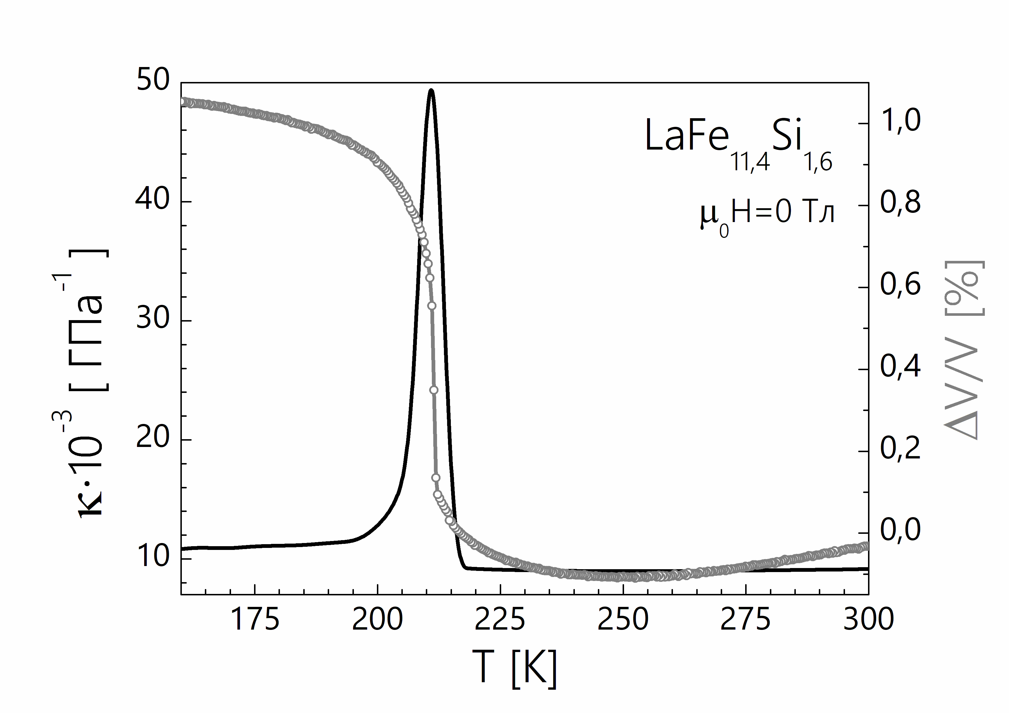
был найден параметр η=1,3, при котором расчетная кривая наилучшим образом совпадает с экспериментальной зависимостью. Определенное значение параметра η позволяет найти температурную зависимость коэффициента сжимаемости k. На рисунке 1 черным цветом представлена температурная зависимость k(Т), который принимает значения от 0,68 до 0,86 ⋅10⁻¹²см²/дин и имеет экстремум в точке фазового перехода, что хорошо коррелирует с экспериментальными данными, полученными для соединений RCo₂, в которых также наблюдается зонный метамагнитный переход [5].
Рисунок 1. Температурные зависимости изменения объема (серая кривая) и коэффициента сжимаемости (черная кривая) для соединения LaFe_{11.4}Si_{1.6}; в области фазового перехода, измеренные в нулевом магнитном поле.

Литература
- Gutfleisch O., Liu J.P., Willard M., Brück E., Chen C., Shankar S.G. Magnetic Materials and Devices for the 21st Century: Stronger, Lighter, and More Energy Efficient // Adv. Mat. 2011. V.23. Issue.7. P.821–842.
- L. Jia, J. R. Sun, H. W. Zhang, F. X. Hu, C. Dong and B. G. Shen. Magnetovolume effect in intermetallics LaFe_{13-x}Si_{x} // J. Phys.: Condens. Matter. 2006. 18 P. 9999–10007.
- Н.П. Гражданкина. Магнитные фазовые переходы I рода//Успехи физических наук. 1968. Т.96. вып. 2 С.291-325.
- H. Yako, S. Fujieda, A. Fujita and K. Fukamichi. Pressure effect on the Curietemperature of La(Fe_{0.88}Si_{0.12-y}Al_{y})₁₃ // Journal of Physics: Conference Series 266. 2011. P. 1-5
- H. Klimper, M.P. Dariel and M.Rosen. Temperature and magnetic field dependence of the elastic properties of rare earth-cobalt Laves phase compounds//J.Phys. Solids.1979.40.195-200

